2021- 2022 EĞİTİM ÖĞRETİM DÖNEMİ
PETROL VE DOĞALGAZ MÜHENDİSLİĞİ PROGRAMI DEĞERLENDİRME SONUÇ RAPORU

2022

PETROL VE DOĞALGAZ MÜHENDİSLİĞİ BÖLÜM BAŞKANLIĞI

SUNUŞ

Petrol ve Doğalgaz Mühendisliği Bölümü 2016 yılında %100 İngilizce program olarak açılmıştır. Programın öğretim süresi İngilizce hazırlık sınıfı dışında 4 yıldır. İngilizce seviyesi yeterli bulunmayan öğrenciler Yabancı Diller Yüksek Okulunun hazırlık sınıfına katılırlar.

Petrol ve Doğal Gaz Mühendisliği, yeraltında öncelikle doğal yollardan depolanmış enerjinin (petrol, doğal gaz, jeotermal vb.) ve son yıllarda gelişen teknoloji ile birlikte sonradan enjeksiyon yoluyla yeraltında depolanmış doğal gaz, karbondioksit gibi akışkan kaynakların kullanıma sunulması için gerekli her türlü çalışma (arama, üretim, taşıma vs.) ile ilgilidir. Programın somut amaçları yetkin bir yabancı dil kazanımı ve ileri seviyede bir mühendislik mesleki altyapısı ile uluslararası alanda kolayca çalışma imkânı bulabilecek hem karasal hem de denizel petrol arama ve üretim çalışmalarını aynı yetkinlikte becerebilecek, bunun yanında Ege Bölgesi’nin jeotermal potansiyelini ülke ekonomisine ve enerji ihtiyacının kullanımına sunabilecek nitelikte mühendisler yetiştirmektir.

B.1.5. Programların izlenmesi ve güncellenmesi alt ölçütü ile ilgili ölçütler.

- Her Yarıyıl Açılan Dersler
Bölümde verilen derslerin planında MÜDEK hazırlıkları kapsamında gerekli güncellemeler yapılmakta ve bu kapsamda 2022-2023 yılı güz döneminden itibaren verilmek üzere “ENG401 Disiplinler arası Mühendislik Tasarım Projesi” müfredata eklenmiştir.
2021-2022 Güz ve Bahar dönemlerinde açılan dersler, öğrenci sayıları ve dersi veren öğretim elemanları; EK-1’de sunulmuştur.

- Başarı Durumları
Öğrencilerin başarı durum raporlarını gösteren Ders Değerlendirme Raporları EK-1’de yer almaktadır. Ayrıca bu belgelerde derslerin öğrenim ve program çıktılarına ait bilgiler de verilmiştir.
- Öğrenci Sayıları
Petrol ve Doğalgaz Mühendisliği bölümüne 2021 yılında 47 öğrenci kayıt yaptırmıştır. Bu
Öğrenciler ile toplamda 315 öğrenci eğitim hayatına devam etmektedir.
- Ders Çeşitliliği
2021-2022 eğitim öğretim döneminde Petrol ve Doğalgaz Mühendisliği bölümünde Matematik, İstatistik, Genel Kimya ve Fizik gibi temel bilim ve mühendislik dersleri; Türk Dili, Atatürk İlkeleri ve İnkılap Tarihi ve İngilizce gibi sosyal bilim dersleri; Malzeme Bilimi, Sondaj ve Kuyu Tamamlama Mühendisliği, Petrol Rezervuar Mühendisliği, Petrol Üretim Mühendisliği ve Akışkan ve Kayaç Özellikleri Laboratuvarı gibi petrol ve doğalgaz mühendisliği temel dersleri bulunmaktadır. Bunlara ek olarak üniversite ortak seçmeli ders havuzunda çeşitli genel kültür ve sosyal bilim; teknik seçmeli ders havuzunda ise uzmanlığa yönelik petrol ve doğalgaz mühendisliği dersleri bulunmaktadır. 2022-2023 yılı güz döneminden itibaren verilmek üzere eğitim planına yeni eklenen “ENG401 Disiplinler arası Mühendislik Tasarım Projesi” dersi kapsamında farklı bölümlerde bulunan öğrencilereler bölümümüz öğrencileri ikili işbirlikleri ile farklı alanlarda proje çalışmaları yürütmektedirler.
- Laboratuvar/Uygulama
Derslerimiz temel bilim, mühendislik temel konularını içeren, mühendislik alan dersleri ve uygulamalı proje içirikli dersler olarak çeşitlilik göstermektedir. Ayrıca son sınıf öğrencilerine yönelik disiplinler arası farklı bölümler ile birlikte gerçekleştirilecek ENG401 kodlu proje dersi 2022 güz döneminden itibaren eklenmiştir. Ders öğretim planına üniversite eğitim kataloğundan ulaşılabilmektedir.
2021-2022 güz döneminde açılan ve laboratuvar ya da uygulaması olan derslere ait bilgiler aşağıdaki tabloda listelenmiştir:

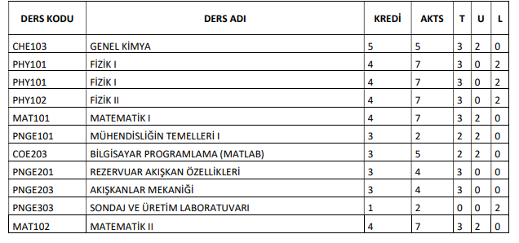
2021-2022 bahar döneminde açılan ve laboratuvar ya da uygulaması olan derslere ait bilgiler aşağıdaki tabloda listelenmiştir:

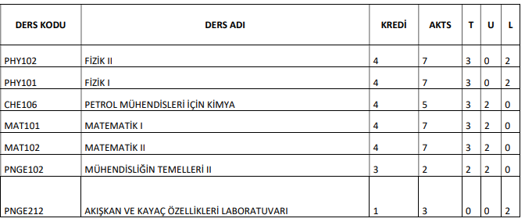

PNGE303 Sondaj ve Üretim Laboratuvarı dersi kapsamında takım çalışması ve deney raporu yazabilme ve yorumlama becerileri kazandırabilmek amacıyla öğrencilere sondaj akışkanlarının fiziksel özelliklerinin tayinine yönelik deneyler yaptırılmaktadır. EK-2’de bu derse ile ilgili deney föyleri belirtilmiştir.

- İlişki Kesme Sayıları ve Nedenleri

2021-2022 güz döneminde dört adet öğrenci Erasmus, bir adet öğrenci yatay geçiş ve dört adet öğrenci kendi isteğiyle gerekçesi ile toplamda 9 öğrenci kaydını sildirmiştir. Detaylı tablo EK-3’te verilmiştir.

- Programların İzlenmesi ve Güncellenmesine İlişkin Periyod (Yıllık ve Program Süresinin Sonunda) İlke, Kural, Gösterge, Plan ve Uygulamalar

Her program ve ders için (örgün, uzaktan, karma, açıktan) program amaçlarının ve öğrenme çıktılarının izlenmesi planlandığı şekilde gerçekleşmektedir. Bu sürecin isleyişi ve sonuçları paydaşlarla birlikte değerlendirilmektedir.
11.02.2021 tarihinde bölüm kurulumuz bölüm başkanı Prof. Dr. İbrahim Kocabaş başkanlığında toplanmıştır. Bölüm ve dekanlık komisyon listeleri güncellenip bölüm organizasyon şeması oluşturulmuştur. Toplantı tutanağı ve bölüm organizasyon şeması EK-4’te verilmiştir.

- Program çıktılarına ulaşılıp ulaşılmadığını izleyen sistemler (Bilgi Yönetim Sistemi)

Her ders için dönem sonu ders değerlendirme anketleri düzenlenmekte ve sonuçları değerlendirilmektedir. İç-Dış paydaşlardan gelen öneriler her yıl yapılmaktadır.

- Programların yıllık ve program süresi temelli izlemelerden hareketle yapılan iyileştirmeler

İç-Dış paydaşlardan gelen öneriler doğrultusunda gereken işlemler yapılmıştır. Gelen öneriler üzerine Bölüm isim değişikliği yapılmıştır.

- Yapılan iyileştirmeler ve değişiklikler konusunda paydaşların bilgilendirildiği uygulamalar

Bölüm web sayfası, e-postalar ve toplantılar ile paydaşlar bilgilendirilmektedir.

- Standart uygulamalar ve mevzuatın yanı sıra; kurumun ihtiyaçları doğrultusunda geliştirdiği özgün yaklaşım ve uygulamalarına ilişkin kanıtlar

Yoktur.

- Bölüm Organizasyon ve Komisyon Şeması

Bölüm Organizasyon ve Komisyon Şeması EK-4’te verilmiştir.

Örnek Kanıtlar

https://disk.yandex.com.tr/d/W4J3sJc1_-AAjQ

EK-1 Açılan dersler, öğrenci sayıları ve değerlendirme raporları
EK-2 Örnek Deney Föyü
EK-3 İlişik Kesme Sayıları
EK-4 Bölüm Kurul Kararı ve Organizasyon Şeması

